PHA VL 评测报告
评测条件: A(基线) | B(+description) | C(+knowledge) | D(+both)
评测维度: 12 | 裁判: Claude Code 人工评分 | 测试规模: 5模型 × 4条件 × 48 case

总结
本次评测共5个视觉语言模型，基于30张健康App真实截图和48个查询任务，在4种上下文注入条件下系统对比了模型的多维健康助理能力（含视觉识别、幻觉控制、工具调用时机、任务完成等12个维度）。
整体格局：kimi-k2.5以7.65分位居第一，视觉识别和数值精度尤为突出；GLM-4.6V以4.72分垫底，工具调用整合（3.3）和安全声明合规（3.5）是主要拖分项。中间三档差距约0.5分，整体呈现kimi→397B→235B→122B的梯队格局。
注入效果分化：description注入（+图像场景描述）在GLM-4.6V（-0.46）、kimi-k2.5（-0.35）、Qwen3-235B（-0.21）等模型上导致视觉相关维度微降，说明对视觉能力已强的模型，文字描述带来的干扰大于辅助。knowledge注入（+领域知识）对Qwen3.5-122B效果最显著（整体D条件较A提升+1.72），知识注入越多、任务完成度提升越明显，体现知识空白填补效应。GLM-4.6V是唯一"注入越多得分越低"的模型（D较A下降0.70），提示其上下文整合能力存在根本缺陷。
值得关注：Qwen3-235B的profile最为特殊——视觉识别全场第二（8.31），幻觉控制却全场最低（5.69），且存在严重的工具过度调用（非异常case仍频繁触发云API）。这体现了大参数模型在健康场景下"会看、但不会守边界"的典型问题。
已知局限：本次评分由Claude Code（claude-sonnet-4-6）担任唯一裁判，与被评测模型无重叠，但单一裁判可能对不同厂商的表达风格存在系统性倾向，建议后续引入人工抽检交叉验证；30张图被多case复用，若裁判对特定图片产生固定误判，误差会跨case放大；GLM条件C因模型崩溃只有43/48有效sample，结论置信度略低于其他条件。

评测条件说明（消融设计）
本评测采用4条件消融设计，系统性验证 description.json 和 knowledge.json 注入对模型表现的影响。每个模型在全部4个条件下各运行48个case（共192次调用）。
条件 | 输入内容 | 核心评估维度 | 设计目的
A（基线） | 图像 + terminal_data  （端侧健康JSON，含当前页数据、异常标签） | 全部12维度 | 评估模型在仅有端侧数据和图像时的综合能力，作为消融基线
B（+description） | A + description.json  （图像场景文字描述，说明当前页是什么UI、展示什么数据） | 视觉识别准确率、数据引用质量、图像与上下文一致性 | 验证图像场景描述是否能提升视觉理解和数据引用准确度
C（+knowledge） | A + knowledge.json  （健康领域知识库：睡眠/心率/血氧各指标正常范围及临床意义） | 数值读取精度、数据引用质量、任务完成度 | 验证健康知识注入是否能提升数值解读精度和回答完整度
D（+both） | A + description.json + knowledge.json | 数据引用质量、任务完成度 | 验证两类辅助信息联合注入的协同效果

测试图片场景覆盖
测试集共使用30张真实手机端健康App截图（PNG/JPG），覆盖7大健康场景类别，48个case由这30张图片与不同查询组合构成（部分图片出现在多个case中）。
场景类别 | 图片示例 | 主要评测内容
睡眠质量总览 | sleepScore_1/4.png, nightSleep_1.png, nightSleepGanttChart_1.png, naps_1.png | 睡眠得分识别、各阶段占比（深睡/浅睡/REM）、异常睡眠结构判断
睡眠健康指标 | sleepApnea_1.png, sleepHeartrate_1.png, sleepSpo2_1.png | 呼吸暂停事件识别、睡眠心率/血氧趋势解读
心率与HRV | continueheartPage_3.png, silenceHeartPage_1.png, HRVPage_3.png | 静息心率异常识别、HRV趋势分析、连续心率图读数
心律异常 | arrhythmiaStatisticsPage_1.png, todayArrhythmiaBarPage_1.png,  todayStatistics_1.png, sevenDayArrhythmiaBarPage_1.png/sevenDayStatistics_1.png | 房颤/室上速等心律失常事件统计、7日趋势、单日分布图读数
血氧 | spo2MesultCompletePage_1.png, spo2TodayPage_1.png | SpO2测量结果判读、日内血氧趋势、偏低阈值识别
运动与活动 | exercisePage_1.png, recoverPage_1.png, todayHeadPage_2.png,  activeHeatPage_2.png, durationPage_2.png, weekDetailPage_2.jpg等 | 运动记录解读、恢复评分、活动热力图、周运动时长统计
健康总览仪表盘 | indexCard_1.png, scenarioSummary_1.png, domainCard_1.png | 综合健康评分卡、多维场景汇总、健康域评估卡片
说明：48个case中，36个case的terminal_data包含异常标签（"偏低"/"偏高"/"高于正常范围"等关键词），这36个case理论上应触发模型主动调用云侧健康数据API（get_health_data等工具）以获取更多参考数据。剩余12个case为正常指标，模型应直接基于端侧数据作答，不需要调用云侧工具。「工具调用分析」章节统计的"含异常标签的case数"即为该36个场景，用于评估模型的工具调用时机判断能力。

综合得分排名（条件A基线）
排名 / 模型 | 综合均分 | 评分case数 | 关键短板维度
#1 kimi-k2.5 | 7.65 / 10 | 48 | 工具调用:6.1 | 工具调用:6.6 | 安全声明:7.2
#2 Qwen3.5-397B | 7.12 / 10 | 48 | 工具调用:5.4 | 工具调用:5.6 | 幻觉控制:6.4
#3 Qwen3-235B | 6.84 / 10 | 48 | 工具调用:5.0 | 端侧数据:5.3 | 幻觉控制:5.7
#4 Qwen3.5-122B | 6.61 / 10 | 48 | 工具调用:5.5 | 工具调用:5.7 | 幻觉控制:5.9
#5 GLM-4.6V | 4.72 / 10 | 47 | 工具调用:3.3 | 安全声明:3.5 | 工具调用:3.8

评测说明：目标每模型每条件48 case。GLM-4.6V条件C因模型API不稳定有3次失败+2次token循环，实际有效case为43个；其余条件/模型均为47-48个（1 failed为正常概率性失败）。

评测图表
图1: 5模型综合得分排名（条件A）
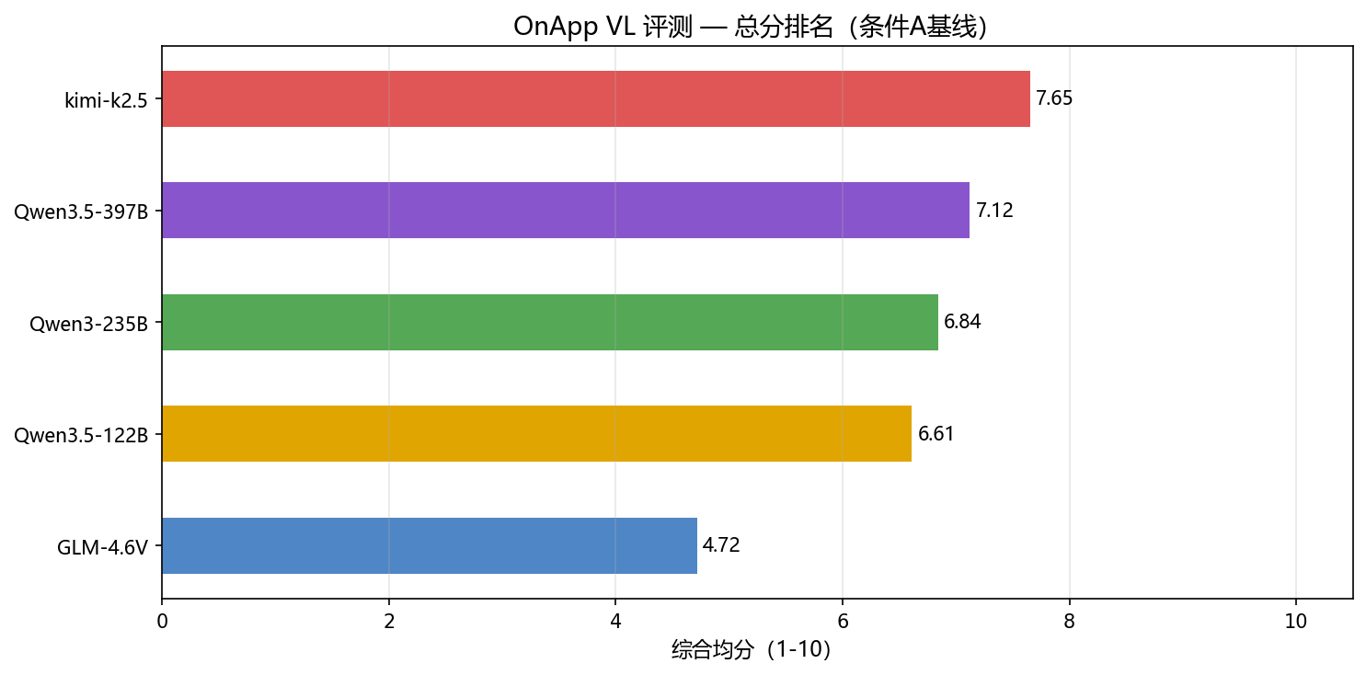

图2: 12维度得分热图（条件A）
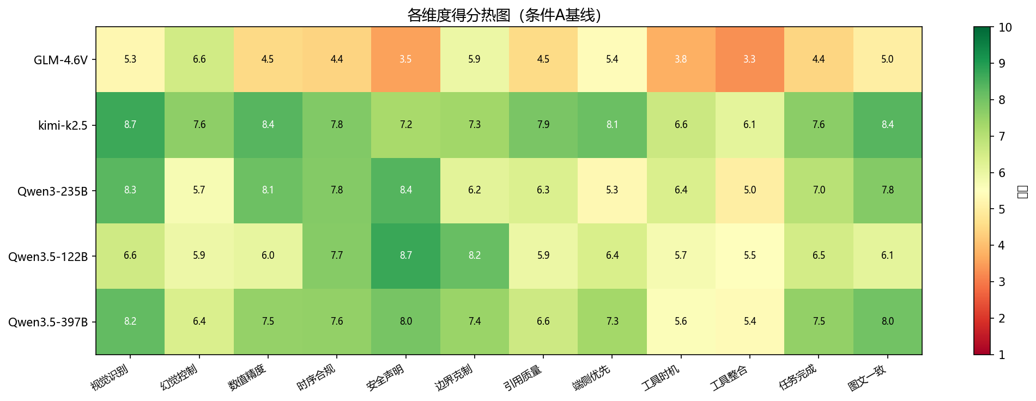

图3: 多维能力雷达图（条件A）
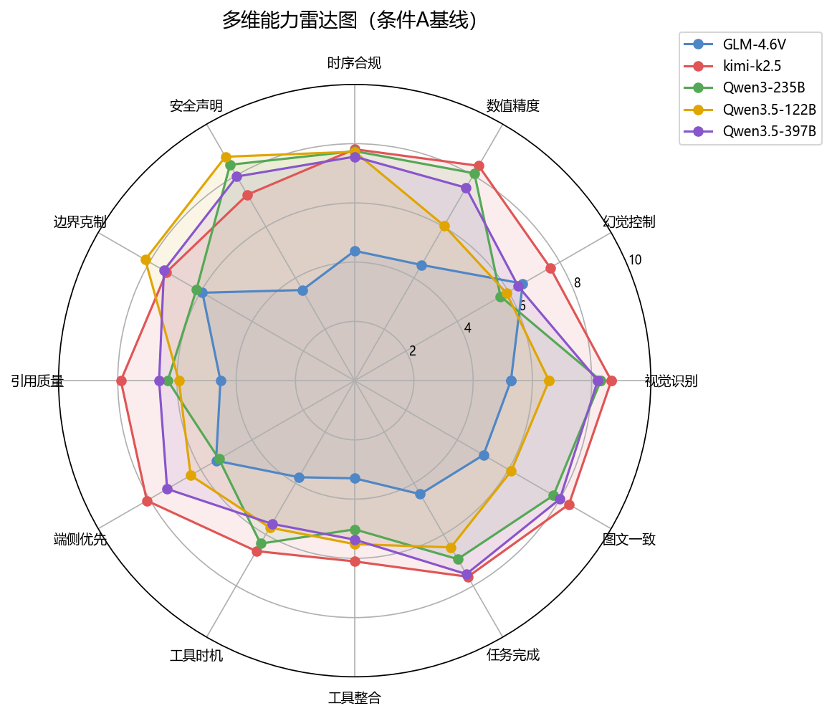

图4: 消融实验效果（description/knowledge贡献）
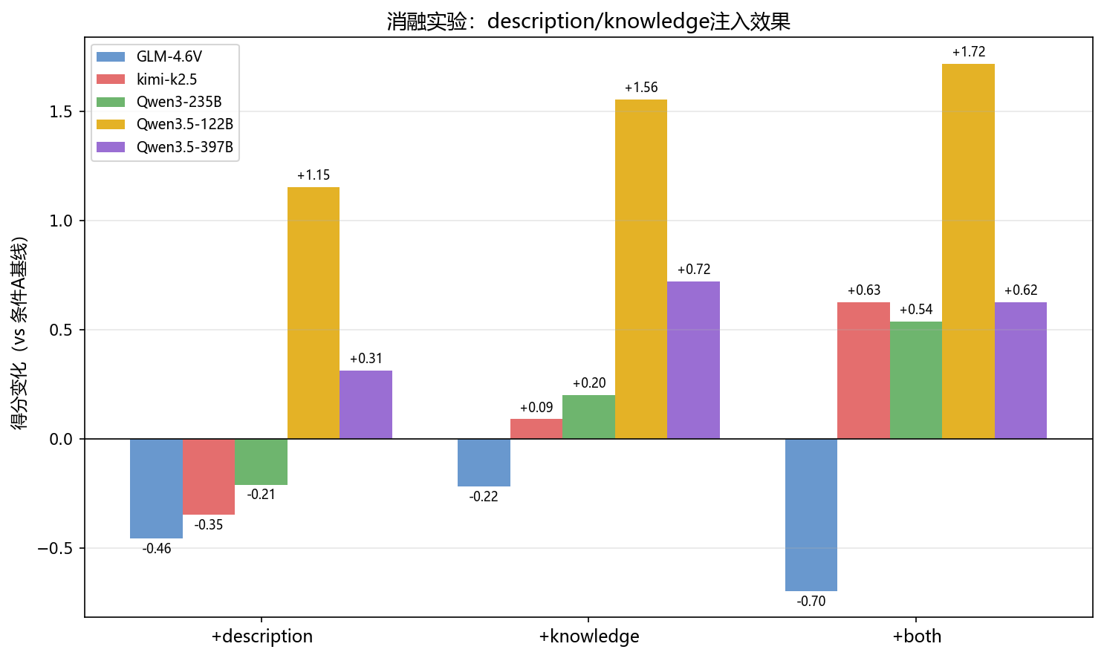

逐模型分析

kimi-k2.5 (综合: 7.65)
各维度得分：
工具调用结果整合度: 6.10
工具调用时机准确性: 6.65
安全声明合规: 7.25
边界克制合规: 7.33
幻觉控制率: 7.62
任务完成度: 7.65
输出时序合规: 7.81
数据引用质量: 7.90
端侧数据优先性: 8.10
图像与上下文一致性: 8.35
数值读取精度: 8.38
视觉识别准确率: 8.67
消融实验增益：
[B]+description: avg delta=-0.35 (视觉识别: -0.6 | 数据引用: -0.1 | 图像与上: -0.4)
[C]+knowledge: avg delta=+0.09 (数值读取: -0.3 | 数据引用: -0.0 | 任务完成: +0.6)
[D]+both: avg delta=+0.63 (数据引用: +0.3 | 任务完成: +0.9)
调用了工具的case: 47 条 | 有异常但未调工具: 0 条

Qwen3.5-397B (综合: 7.12)
各维度得分：
工具调用结果整合度: 5.37
工具调用时机准确性: 5.58
幻觉控制率: 6.38
数据引用质量: 6.60
端侧数据优先性: 7.31
边界克制合规: 7.44
数值读取精度: 7.52
任务完成度: 7.54
输出时序合规: 7.56
安全声明合规: 7.96
图像与上下文一致性: 8.00
视觉识别准确率: 8.21
消融实验增益：
[B]+description: avg delta=+0.31 (视觉识别: +0.1 | 数据引用: +0.4 | 图像与上: +0.4)
[C]+knowledge: avg delta=+0.72 (数值读取: +0.9 | 数据引用: +0.7 | 任务完成: +0.6)
[D]+both: avg delta=+0.62 (数据引用: +0.6 | 任务完成: +0.6)
调用了工具的case: 47 条 | 有异常但未调工具: 1 条

Qwen3-235B (综合: 6.84)
各维度得分：
工具调用结果整合度: 5.02
端侧数据优先性: 5.29
幻觉控制率: 5.69
边界克制合规: 6.17
数据引用质量: 6.31
工具调用时机准确性: 6.35
任务完成度: 6.96
输出时序合规: 7.75
图像与上下文一致性: 7.75
数值读取精度: 8.08
视觉识别准确率: 8.31
安全声明合规: 8.42
消融实验增益：
[B]+description: avg delta=-0.21 (视觉识别: -0.5 | 数据引用: +0.2 | 图像与上: -0.3)
[C]+knowledge: avg delta=+0.20 (数值读取: -0.4 | 数据引用: +0.4 | 任务完成: +0.6)
[D]+both: avg delta=+0.54 (数据引用: +0.5 | 任务完成: +0.6)
调用了工具的case: 48 条 | 有异常但未调工具: 0 条

Qwen3.5-122B (综合: 6.61)
各维度得分：
工具调用结果整合度: 5.52
工具调用时机准确性: 5.73
幻觉控制率: 5.92
数据引用质量: 5.94
数值读取精度: 6.04
图像与上下文一致性: 6.10
端侧数据优先性: 6.40
任务完成度: 6.50
视觉识别准确率: 6.56
输出时序合规: 7.73
边界克制合规: 8.17
安全声明合规: 8.73
消融实验增益：
[B]+description: avg delta=+1.15 (视觉识别: +0.8 | 数据引用: +1.2 | 图像与上: +1.4)
[C]+knowledge: avg delta=+1.56 (数值读取: +1.6 | 数据引用: +1.5 | 任务完成: +1.5)
[D]+both: avg delta=+1.72 (数据引用: +1.8 | 任务完成: +1.7)
调用了工具的case: 48 条 | 有异常但未调工具: 0 条

GLM-4.6V (综合: 4.72)
各维度得分：
工具调用结果整合度: 3.30
安全声明合规: 3.53
工具调用时机准确性: 3.77
输出时序合规: 4.38
任务完成度: 4.43
数值读取精度: 4.51
数据引用质量: 4.53
图像与上下文一致性: 5.02
视觉识别准确率: 5.28
端侧数据优先性: 5.40
边界克制合规: 5.94
幻觉控制率: 6.55
消融实验增益：
[B]+description: avg delta=-0.46 (视觉识别: -0.9 | 数据引用: +0.1 | 图像与上: -0.6)
[C]+knowledge: avg delta=-0.22 (数值读取: -0.2 | 数据引用: -0.3 | 任务完成: -0.2)
[D]+both: avg delta=-0.70 (数据引用: -0.7 | 任务完成: -0.7)
调用了工具的case: 34 条 | 有异常但未调工具: 9 条

工具调用分析
各模型工具调用统计（条件A）：
GLM-4.6V: 34/47 case有调用云工具（其中含异常标签、理应调用的case共36个）
常用工具: get_skill(36)
kimi-k2.5: 47/48 case有调用云工具（其中含异常标签、理应调用的case共36个）
常用工具: get_skill(52), get_activity_data(2), memory_search(1), get_resting_heart_rate(1), get_heart_rhythm(1)
Qwen3-235B: 48/48 case有调用云工具（其中含异常标签、理应调用的case共36个）
常用工具: get_skill(58), get_heart_rhythm(25), get_sleep(21), memory_search(18), get_naps(17)
Qwen3.5-122B: 48/48 case有调用云工具（其中含异常标签、理应调用的case共36个）
常用工具: get_skill(43), daily_log(7), memory_save(5), get_activity_data(5), memory_search(4)
Qwen3.5-397B: 47/48 case有调用云工具（其中含异常标签、理应调用的case共36个）
常用工具: get_skill(42), get_hrv(6), get_heart_rhythm(6), get_activity_data(5), get_sleep(3)

